Sau đây là nội dung của file index.html
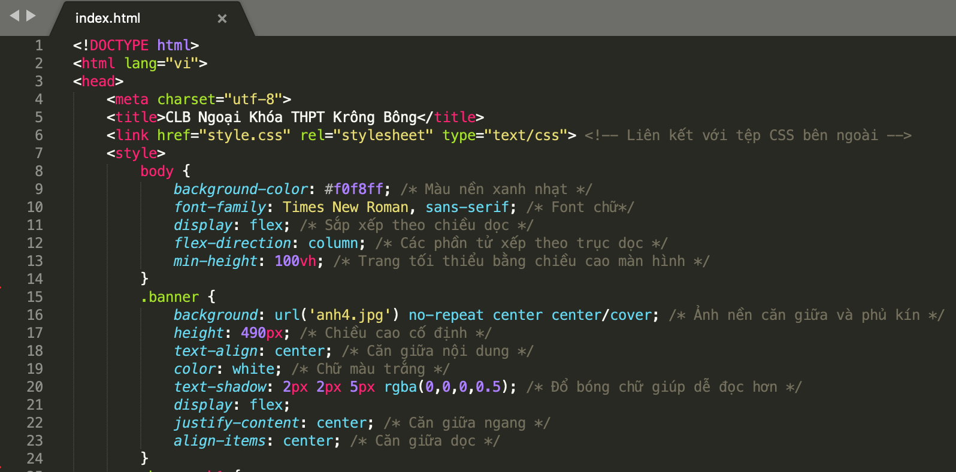
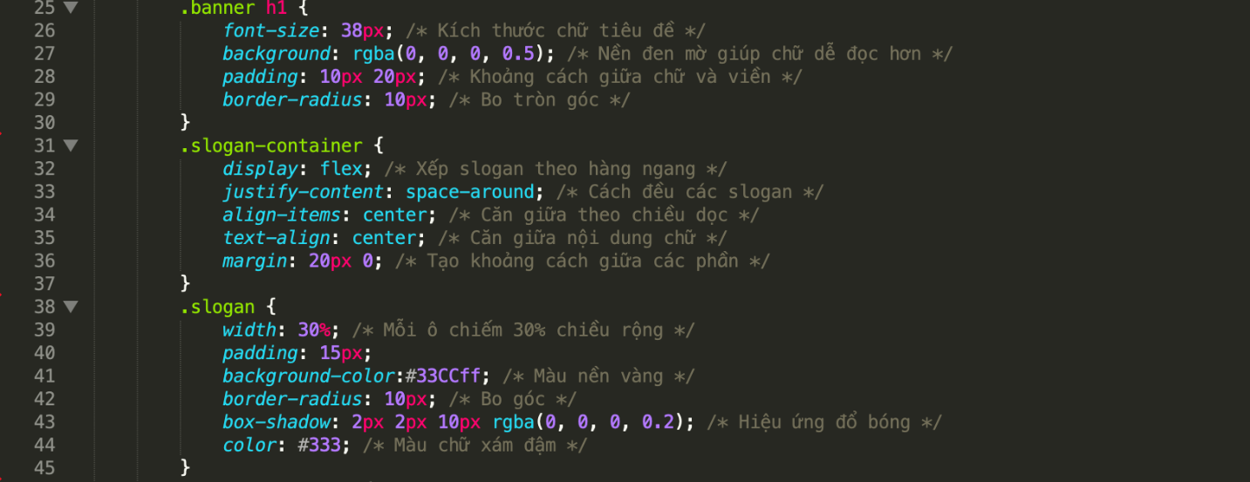

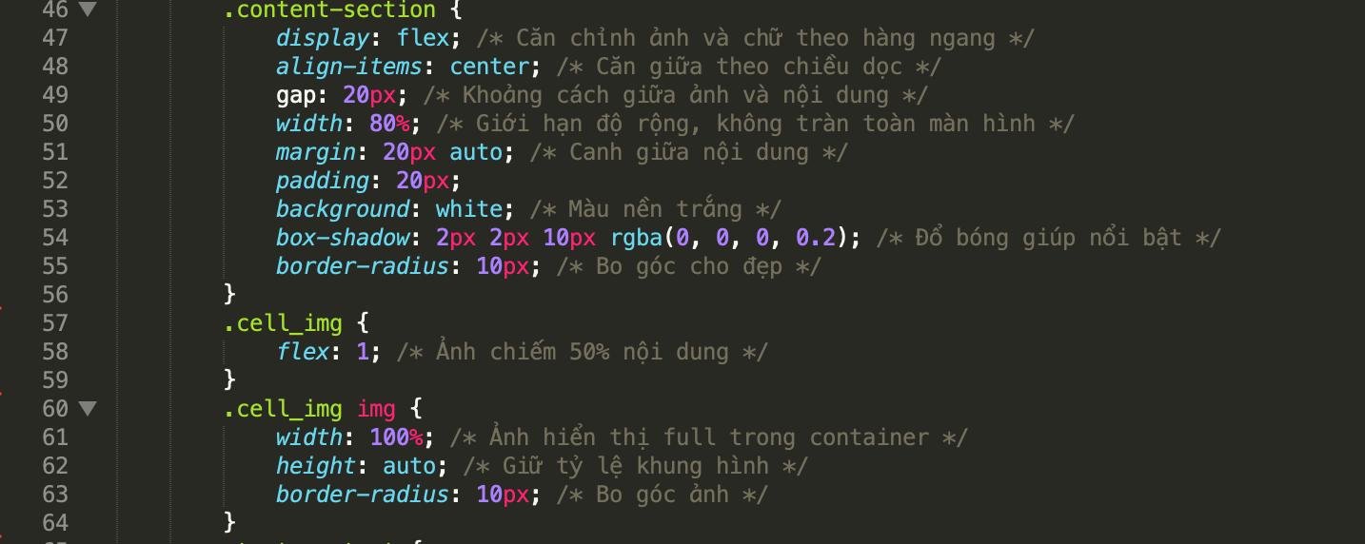

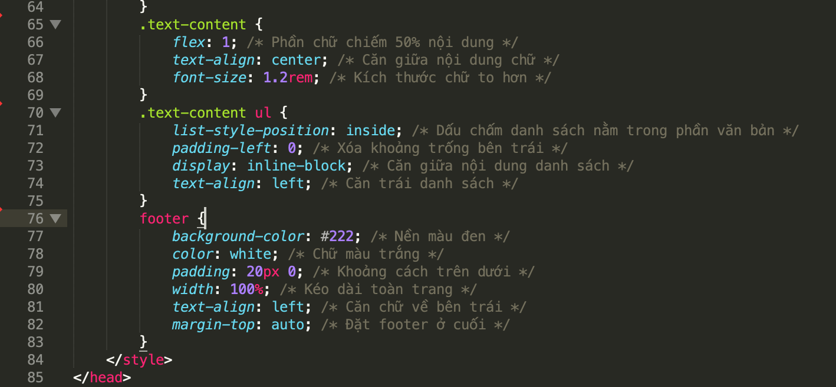
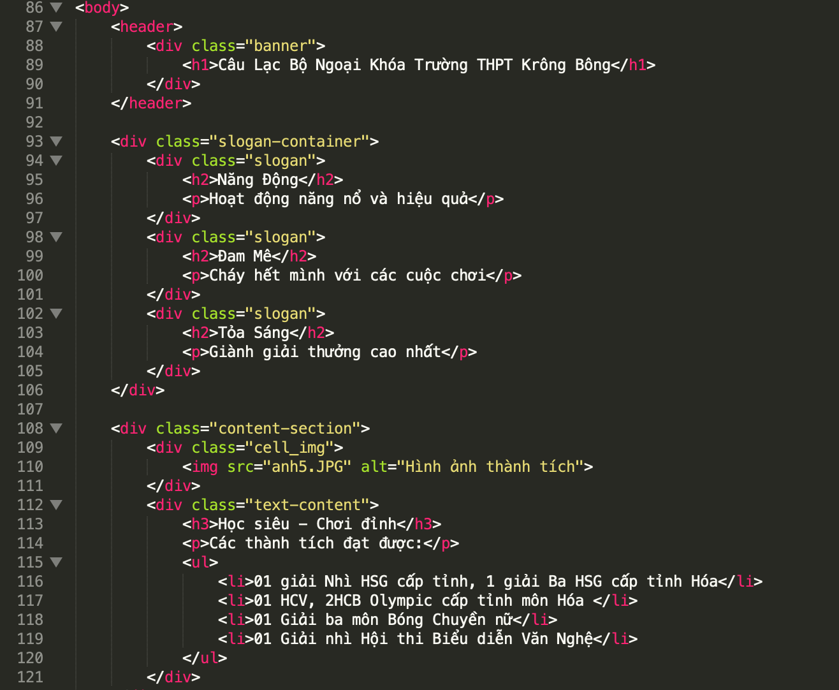
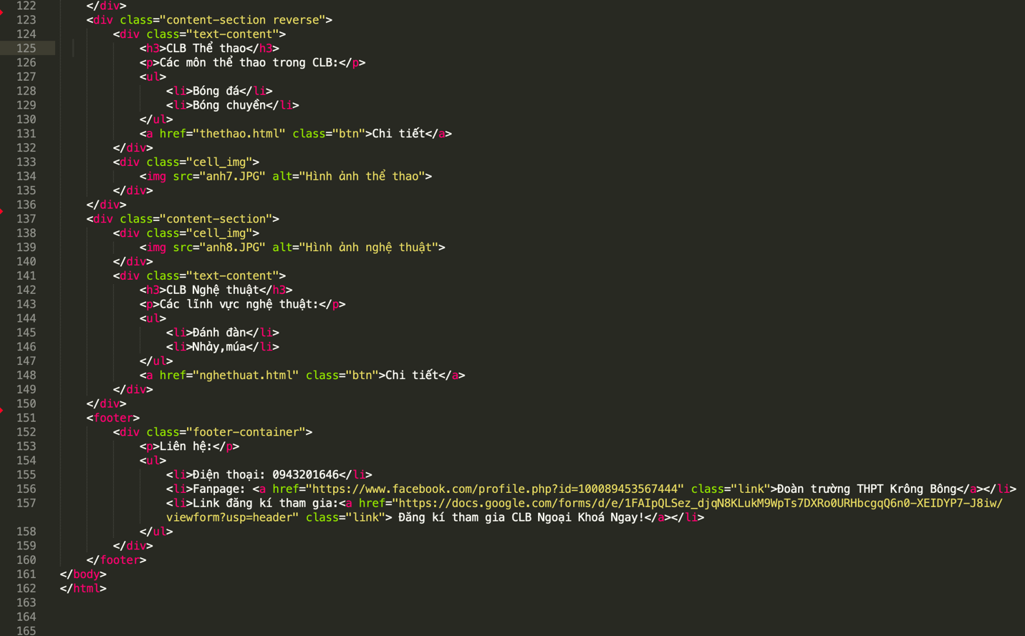

Giải thích về nội dung của tệp index.html như sau:
- Định dạng CSS
1.1 Định dạng body ( từ dòng 8 đến 14)
- Đặt màu nền xanh nhạt cho toàn bộ trang.
- Chọn font chữ "Times New Roman", nếu không có thì dùng font không chân (sans-serif).
- Dùng Flexbox để sắp xếp các phần tử con.
- Sắp xếp phần tử theo trục dọc (từ trên xuống dưới).
- Đảm bảo chiều cao của trang ít nhất bằng chiều cao màn hình.
  - Định dạng banner ( từ dòng 15 đến 24)
• Sử dụng ảnh anh4.jpg làm nền, không lặp lại ảnh, canh giữa ảnh nền theo cả hai chiều ngang và dọc, ảnh phủ kín toàn bộ phần .banner mà không bị méo (cover).
• Định chiều cao cố định là 490px.
• Căn giữa nội dung chữ trong .banner.
• Chữ có màu trắng để nổi bật trên nền.
• Tạo đổ bóng cho chữ:
+2px sang phải.
+2px xuống dưới.
+Độ mờ 5px.
+Màu đen nhạt.
• Dùng Flexbox để căn chỉnh nội dung.
• Căn giữa theo chiều ngang.
• Căn giữa theo chiều dọc.

  - Định dạng banner h1 ( từ dòng 25 đến 30)
• Kích thước chữ lớn (38px).
• Màu nền đen nhưng trong suốt 50% để chữ dễ đọc hơn.
• Tạo khoảng cách bên trong (padding):
+Trên và Dưới: 10px
+Trái và Phải: 20px
• Bo tròn góc nền chữ (10px).

  - Định dạng slogan-container ( từ dòng 31 đến 37)
Xếp các slogan theo hàng ngang.
Các slogan cách đều nhau.
Căn giữa theo chiều dọc.
Căn giữa chữ trong từng slogan.
Tạo khoảng cách 20px trên và dưới.

  - Định dạng slogan ( từ dòng 38 đến 45)
• Mỗi ô slogan rộng 30% màn hình.
• Khoảng cách bên trong (từ nội dung đến viền) là 15px.
• Màu nền xanh dương nhạt.
• Bo tròn góc.
• Đổ bóng 2px sang phải, 2px xuống dưới, độ mờ 10px, màu đen nhạt.
• Màu chữ xám đậm.

1.6 Định dạng content-section ( từ dòng 46 đến 56)
• Sắp xếp hình ảnh và nội dung theo hàng ngang.
• Căn giữa theo chiều dọc.
• Tạo khoảng cách 20px giữa hình ảnh và chữ.
• Giới hạn độ rộng của phần nội dung.
• Canh giữa phần này trên trang.
• Khoảng cách bên trong là 20px.
• Nền trắng.
• Bo tròn góc.

1.7 Định dạng celll_img và cell_img img ( từ dòng 57 đến 64)
• Ảnh chiếm 50% không gian của phần .content-section.
• Ảnh hiển thị toàn bộ trong phần chứa nó mà không bị méo.
• Tự động điều chỉnh chiều cao để giữ tỷ lệ khung hình.
• Bo tròn góc ảnh (10px).

1.8 Định dạng text_content ( từ dòng 65 đến 69)
• Phần chữ chiếm 50% không gian của .content-section.
• Căn giữa toàn bộ nội dung chữ trong .text-content.
• Chữ có kích thước lớn hơn mặc định (1.2rem ≈ 19.2px nếu font gốc là 16px).

1.9 Định dạng text_content ul ( từ dòng 70 đến 75)
• Dấu chấm của danh sách nằm trong phần văn bản.
• Xóa khoảng trống thừa ở bên trái danh sách.
• Giúp danh sách có kích thước gọn lại, không chiếm toàn bộ chiều rộng của .text-content.
• Nội dung danh sách được căn trái.

2.0 Định dạng footer ( từ dòng 76 đến 83)
• Đặt màu nền đen cho footer.
• Chữ trong footer có màu trắng để dễ đọc.
• Tạo khoảng cách bên trong: trên + dưới 20px, trái + phải 0px.
• Kéo dài footer ra toàn trang.
• Căn lề trái nội dung bên trong footer.
• Đẩy footer xuống đáy trang nếu nội dung ít.

Sau đây là nội dung của file nghethuat.html

1. Định dạng body
- Dòng 8 - 13
- Thiết lập font chữ chung là Arial, nếu không có thì dùng font không chân (sans-serif).
- Đặt màu nền xám nhạt (#f4f4f4) cho toàn bộ trang.
- Loại bỏ lề (margin: 0) và đệm (padding: 0) mặc định của trình duyệt.
- Căn giữa văn bản theo chiều ngang (text-align: center).

2. Định dạng banner
- Dòng 15 - 22
- Sử dụng ảnh anh4.jpg làm nền, không lặp lại ảnh, căn giữa và phủ kín toàn bộ (cover).
- Thiết lập chiều cao cố định là 450px.
- Sử dụng Flexbox để căn chỉnh nội dung.
- Căn giữa nội dung theo cả chiều ngang (justify-content: center) và chiều dọc (align-items: center).
- Thiết lập vị trí tương đối (position: relative) để dễ dàng quản lý phần tử con.

3. Định dạng banner h1
- Dòng 24 - 31
- Màu chữ trắng (color: white).
- Kích thước chữ lớn (font-size: 32px).
- Chữ đậm (font-weight: bold).
- Tạo hiệu ứng đổ bóng (text-shadow: 2px 2px 5px rgba(0, 0, 0, 0.5)).
- Đặt nền màu đen với độ trong suốt 50% (background: rgba(0, 0, 0, 0.5)).
- Tạo khoảng cách bên trong (padding: 15px 30px).
- Bo tròn góc nền chữ (border-radius: 10px).

4. Định dạng container
- Dòng 33 - 40
- Sử dụng Flexbox để sắp xếp các phần tử.
- Sắp xếp các phần tử theo chiều dọc (flex-direction: column).
- Căn giữa phần tử theo chiều ngang (align-items: center).
- Khoảng cách giữa các phần tử là 40px (gap: 40px).
- Tạo khoảng cách bên trong (padding: 40px 20px).

5. Định dạng sport-card
- Dòng 42 - 50
- Sử dụng Flexbox cho bố cục thẻ (display: flex).
- Chiều rộng tối đa 900px, đảm bảo không bị quá rộng (max-width: 900px).
- Màu nền trắng (background: white).
- Tạo hiệu ứng bóng (box-shadow: 2px 2px 10px rgba(0, 0, 0, 0.2)).
- Bo tròn các góc (border-radius: 10px).
- Ẩn phần tử tràn khỏi khung thẻ (overflow: hidden).
- Căn giữa nội dung theo chiều dọc (align-items: center).

6. Định dạng sport-card img
- Dòng 52 - 56
- Ảnh chiếm 50% chiều rộng của thẻ.
- Chiều cao ảnh chiếm toàn bộ thẻ (height: 100%).
- Dùng object-fit: cover để ảnh không bị méo khi co giãn.

7. Định dạng text-content
- Dòng 58 - 64
- Nội dung văn bản chiếm 50% chiều rộng thẻ.
- Sử dụng Flexbox để căn chỉnh nội dung.
- Sắp xếp nội dung theo cột (flex-direction: column).
- Căn giữa nội dung theo chiều dọc (justify-content: center).
- Khoảng cách bên trong (padding: 20px).
- Căn lề trái văn bản (text-align: left).

8. Định dạng footer
- Dòng 66 - 71
- Đặt màu nền đen (background-color: #222).
- Màu chữ trắng (color: white).
- Tạo khoảng cách bên trong: trên và dưới 20px, trái và phải 0px (padding: 20px 0).
- Khoảng cách phía trên footer là 30px (margin-top: 30px).

Sau đây là nội dung của file thethao.html
1. Định dạng body (từ dòng 8 - 13)
  - Thiết lập font chữ chung là Arial, nếu không có thì dùng font không chân.
  - Đặt màu nền xám nhạt cho toàn bộ trang.
  - Loại bỏ lề và đệm mặc định của trình duyệt.
  - Căn giữa văn bản theo chiều ngang.
2. Định dạng banner (từ dòng 15 - 22)
  - Sử dụng ảnh anh4.jpg làm nền, không lặp lại, căn giữa và phủ kín toàn bộ.
  - Thiết lập chiều cao cố định là 450px.
  - Sử dụng Flexbox để căn chỉnh nội dung.
  - Căn giữa nội dung theo cả chiều ngang và chiều dọc.
  - Đặt vị trí tương đối để dễ dàng quản lý phần tử con.
3. Định dạng banner h1 (từ dòng 24 - 31)
  - Chữ màu trắng, kích thước lớn, đậm và có hiệu ứng đổ bóng.
  - Nền màu đen với độ trong suốt 50% để chữ dễ đọc hơn.
  - Tạo khoảng cách bên trong và bo tròn các góc nền chữ.
4. Định dạng container (từ dòng 33 - 40)
  - Sử dụng Flexbox để sắp xếp các phần tử.
  - Các phần tử được xếp theo chiều dọc, căn giữa theo chiều ngang.
  - Khoảng cách giữa các phần tử là 40px.
  - Tạo khoảng cách bên trong để nội dung không bị sát mép.
5. Định dạng sport-card (từ dòng 42 - 50)
  - Sử dụng Flexbox để tạo bố cục thẻ.
  - Thẻ có chiều rộng tối đa 900px, nền trắng, bo tròn góc và có hiệu ứng bóng nhẹ.
  - Nội dung được căn giữa theo chiều dọc.
6. Định dạng sport-card img (từ dòng 52 - 56)
  - Ảnh chiếm 50% chiều rộng của thẻ, chiều cao tự động căn chỉnh theo thẻ.
  - Ảnh hiển thị đầy đủ mà không bị méo.
7. Định dạng text-content (từ dòng 58 - 64)
  - Nội dung văn bản chiếm 50% chiều rộng thẻ.
  - Sử dụng Flexbox để căn chỉnh nội dung theo cột, căn giữa theo chiều dọc.
  - Khoảng cách bên trong được thiết lập để nội dung không bị sát mép.
  - Văn bản căn lề trái để dễ đọc.
8. Định dạng footer (từ dòng 66 - 71)
  - Đặt màu nền đen, chữ màu trắng để dễ đọc.
  - Tạo khoảng cách bên trong để nội dung không bị sát mép.
  - Tạo khoảng cách phía trên footer để không dính với nội dung chính.

